A. Chuẩn bị trước
- Có tài khoản GitHub → https://github.com
- Cài đặt Git trên máy tính
  - Tải tại: https://git-scm.com/downloads
  - Sau khi cài, mở cmd và kiểm tra:
  - git --version
→ nếu hiện ra phiên bản Git là OK.
- Mở dự án trong PyCharm mà bạn muốn upload.

B. Kết nối Git với dự án trong PyCharm
- Vào menu VCS → Enable Version Control Integration…
- Chọn Git → OK
→ Sau đó, PyCharm sẽ tạo thư mục .git trong dự án.
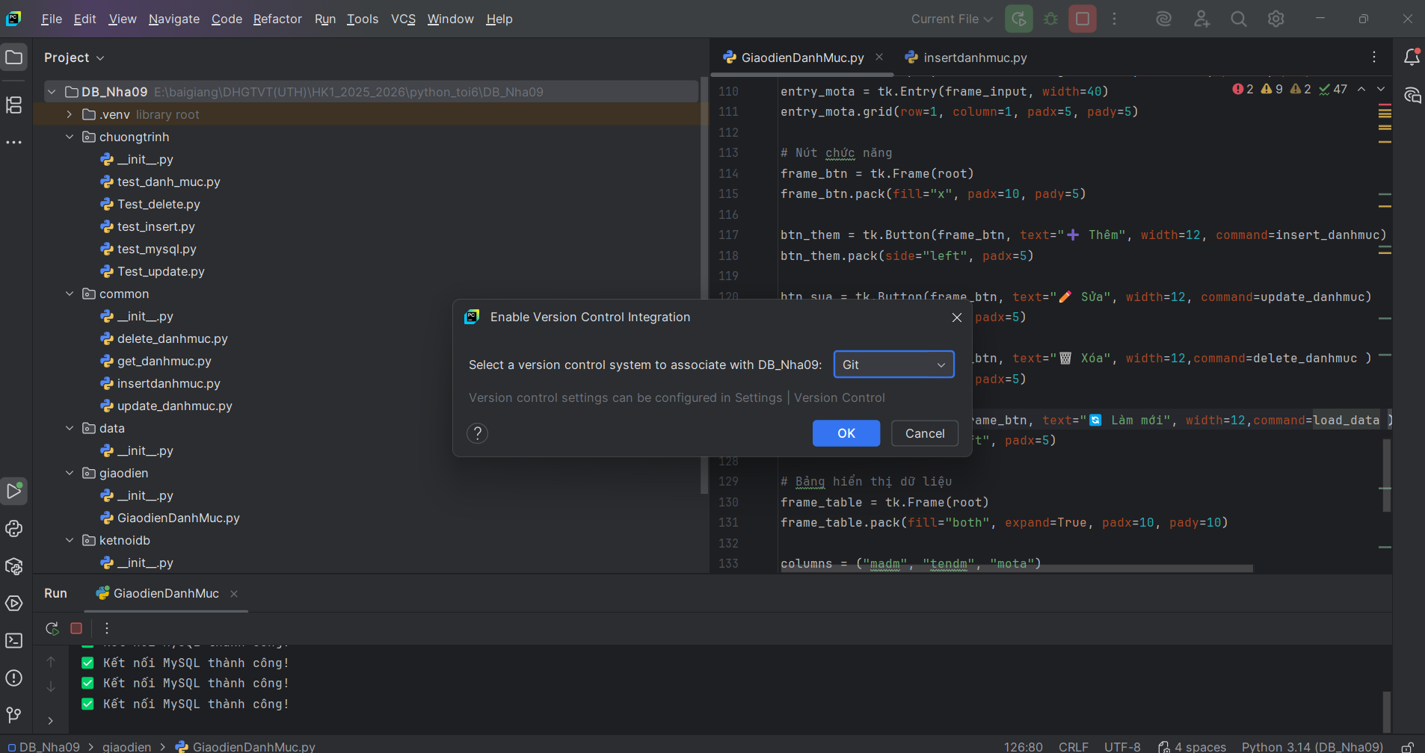
C. Commit code (lưu thay đổi cục bộ)
- Vào menu Git → Commit… (hoặc nhấn Ctrl + K)
- Chọn tất cả các file bạn muốn đưa lên.
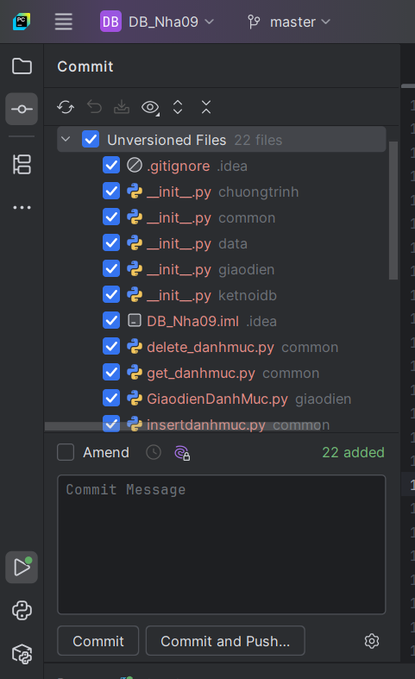
- Viết Commit message (ví dụ: Initial commit)
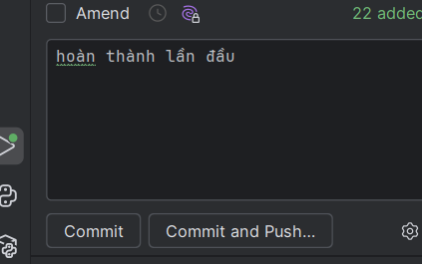
- Nhấn Commit (hoặc “Commit and Push” nếu muốn đẩy ngay lên GitHub)
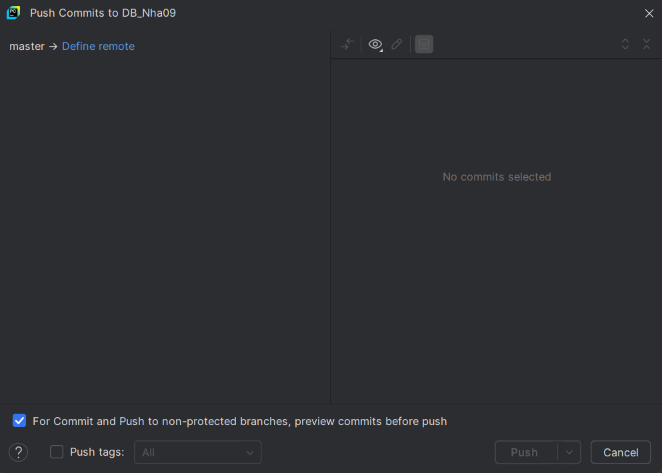
D. Tạo repository (kho chứa) trên GitHub
- Vào GitHub → Nhấn New repository
- Điền:
  - Repository name: ví dụ my-python-project
  - Để Public hoặc Private tùy bạn
  - Không cần chọn “Initialize with README” (để tránh xung đột)
- Nhấn Create repository
- Copy đường dẫn Git (HTTPS hoặc SSH), ví dụ:
- https://github.com/tennguoidung/my-python-project.git
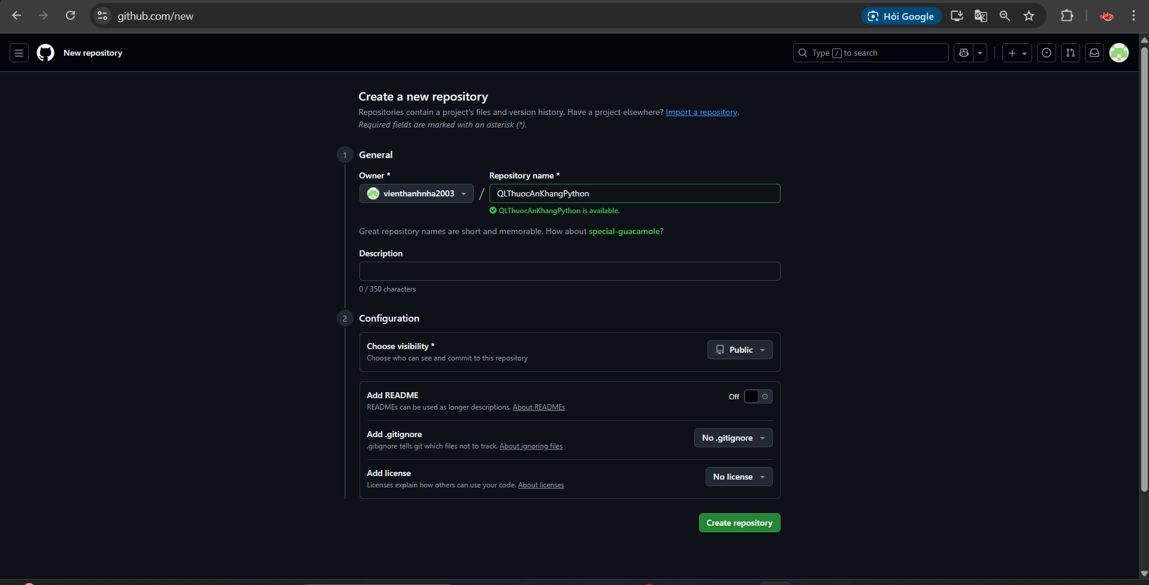
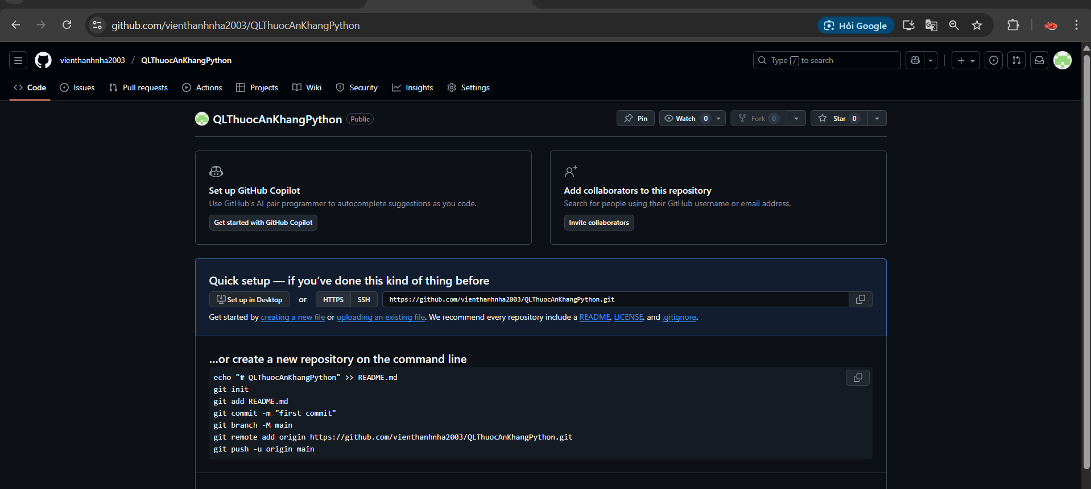
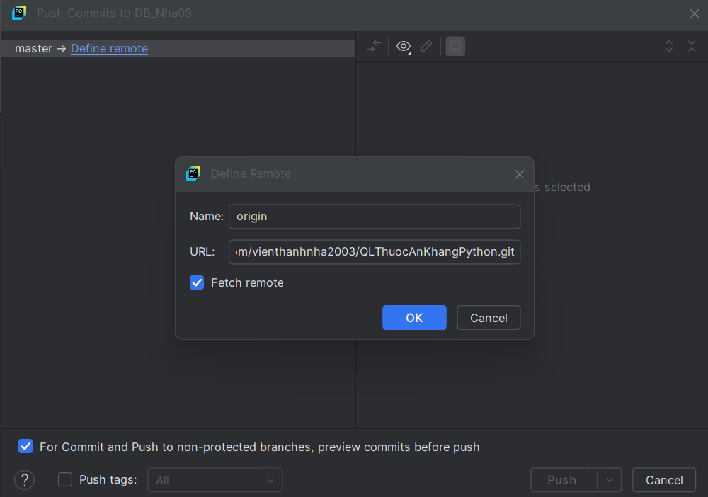
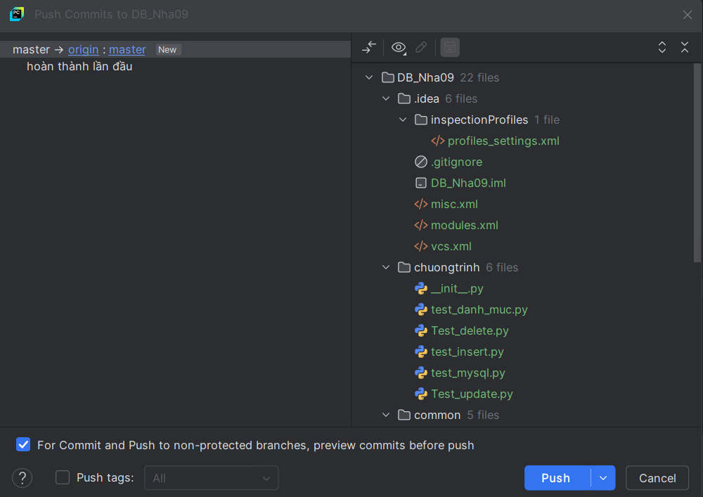
Xác thực bằng token:
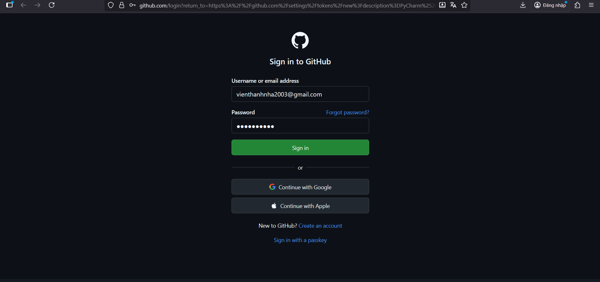
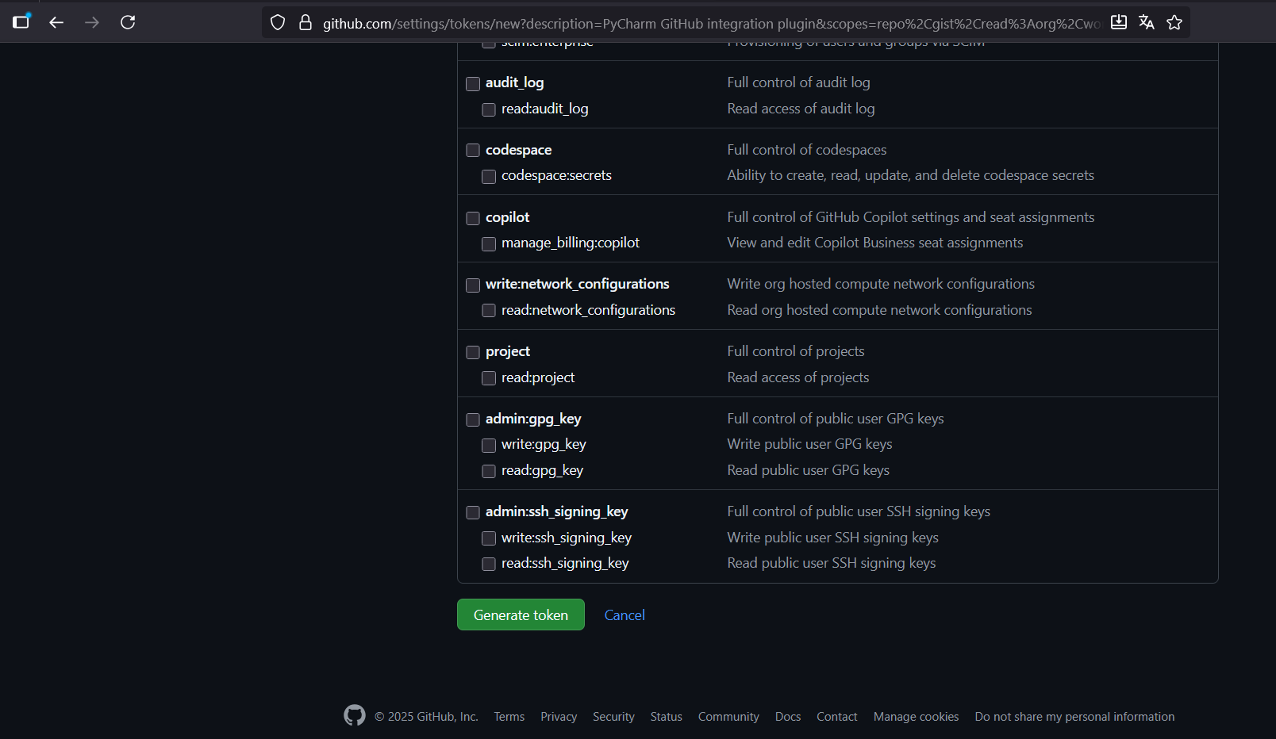
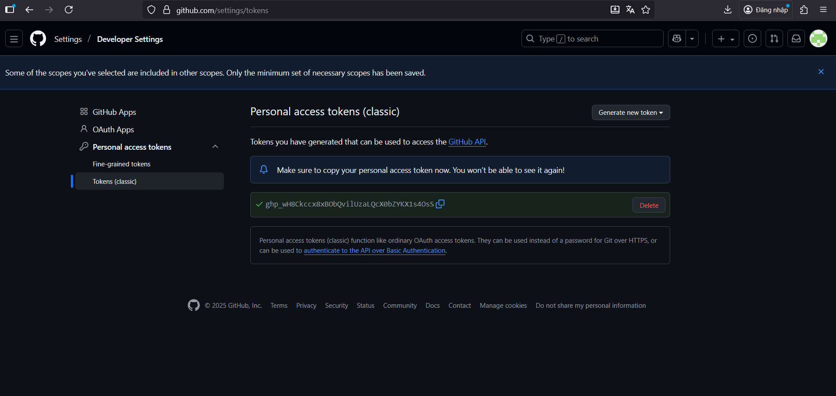
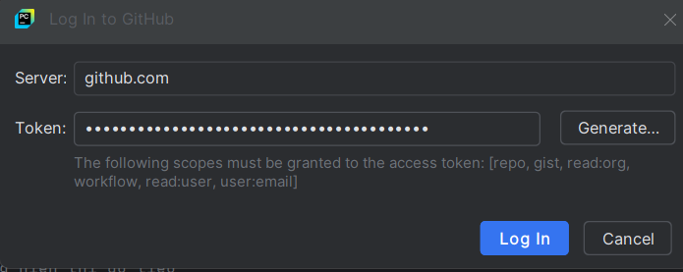
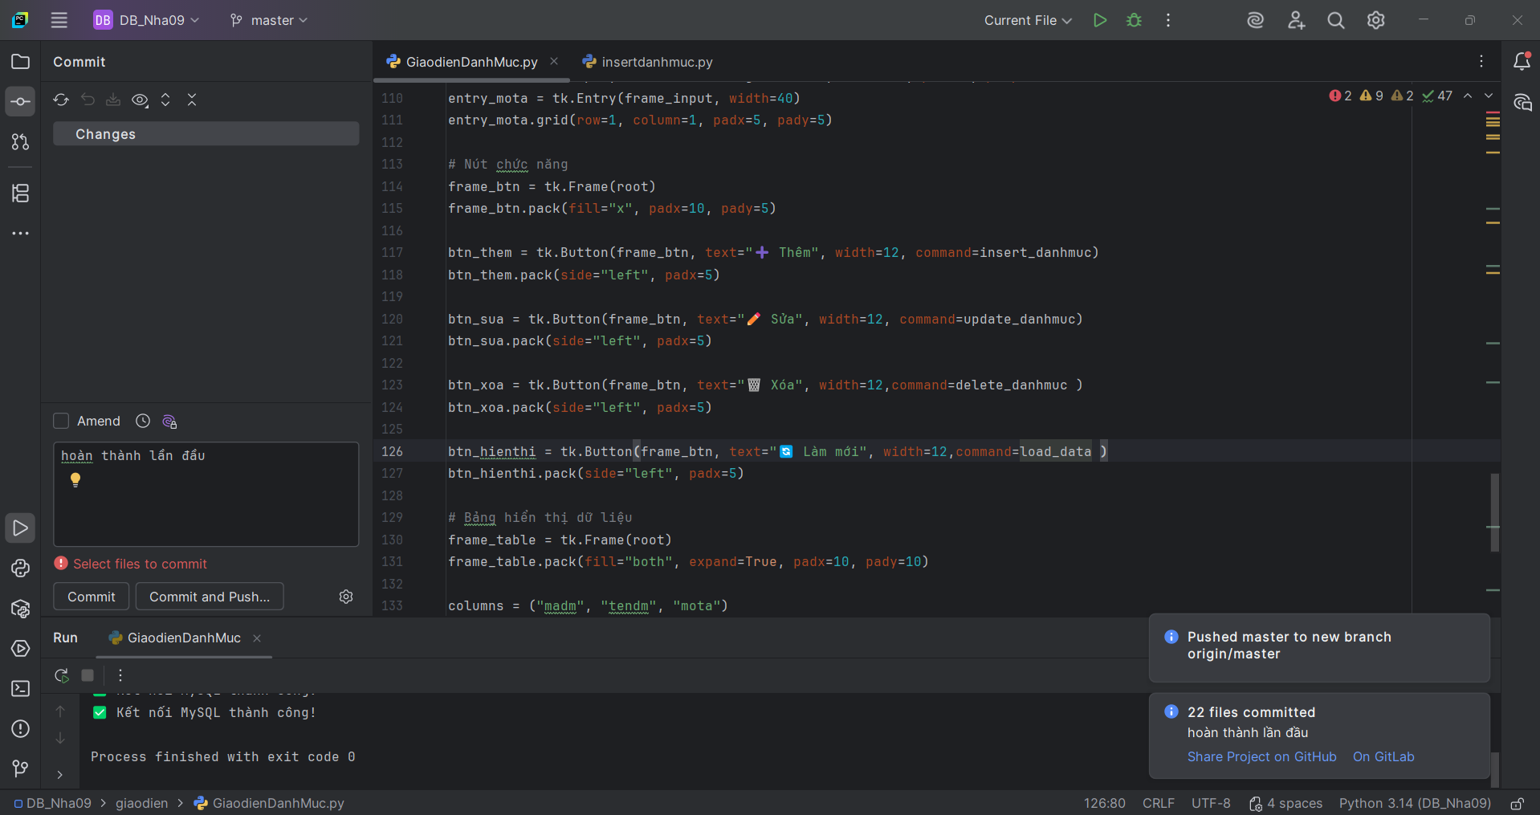
E. Kết nối dự án với GitHub và Push
Trong PyCharm:
- Vào Git → Manage Remotes…
- Nhấn + → Dán đường dẫn repository GitHub bạn vừa tạo → OK
- Giờ vào Git → Push… hoặc nhấn Ctrl + Shift + K
- Chọn nhánh (thường là main hoặc master) → Push

F. Kiểm tra

- Mở GitHub → F5 → bạn sẽ thấy toàn bộ mã nguồn đã được upload lên.
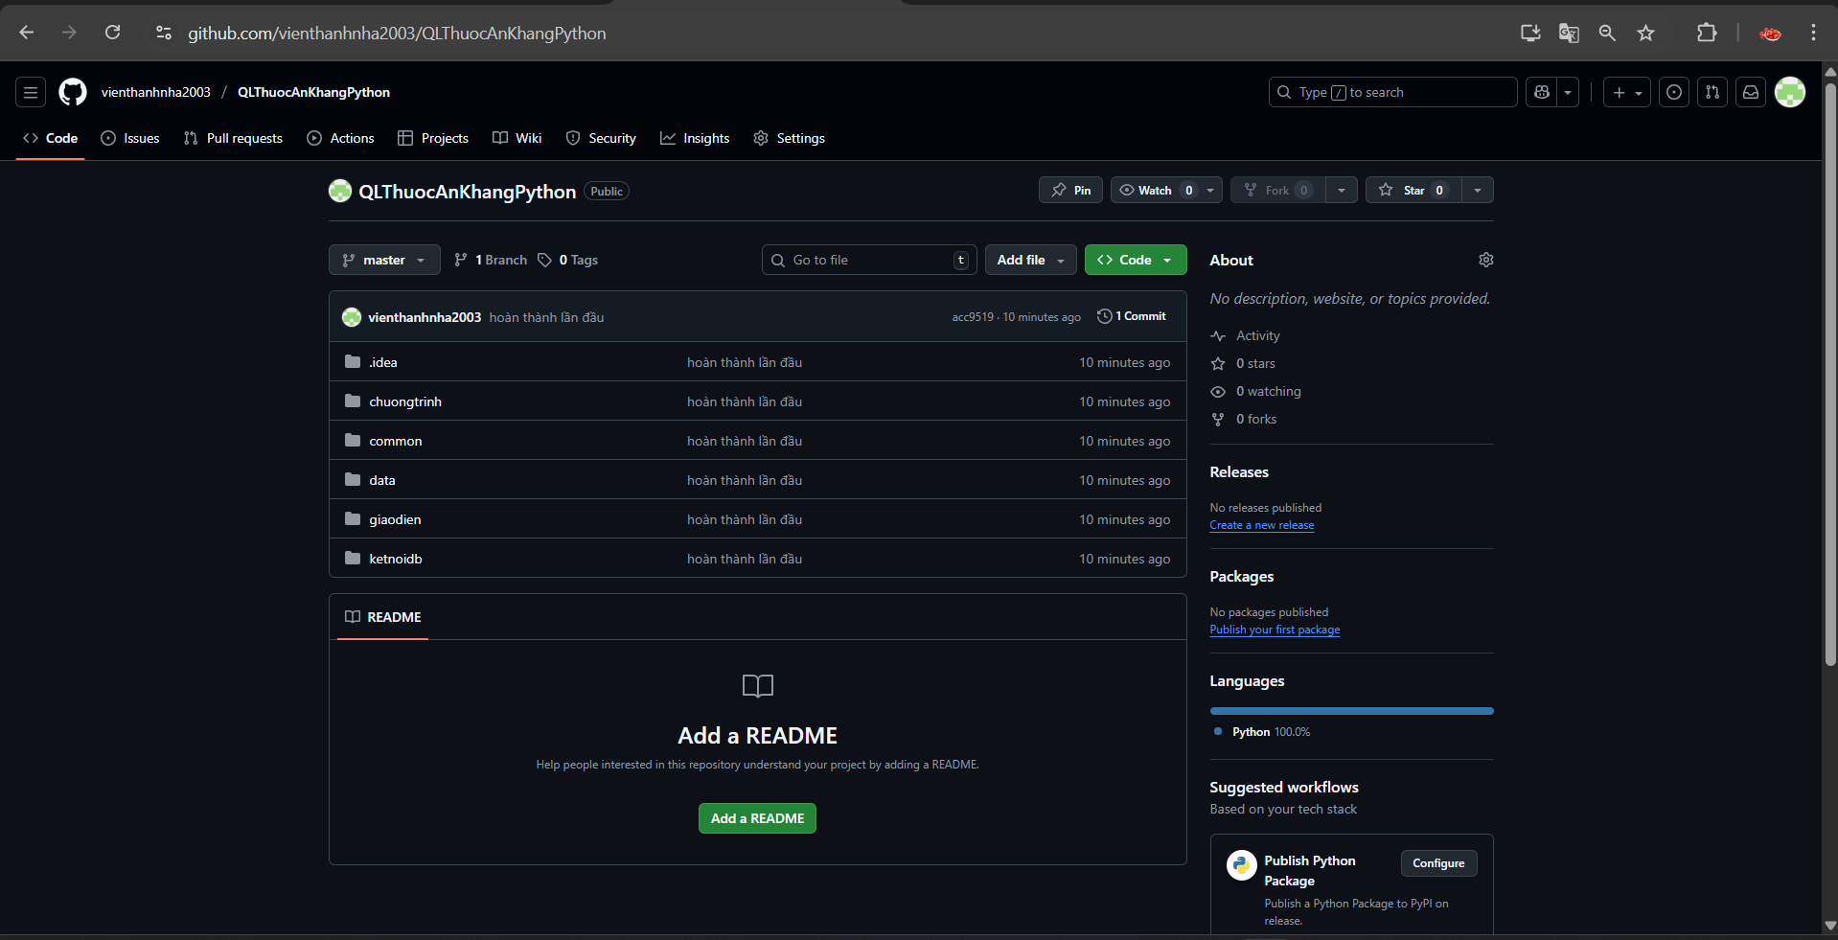
G. (Tùy chọn) Push các thay đổi lần sau
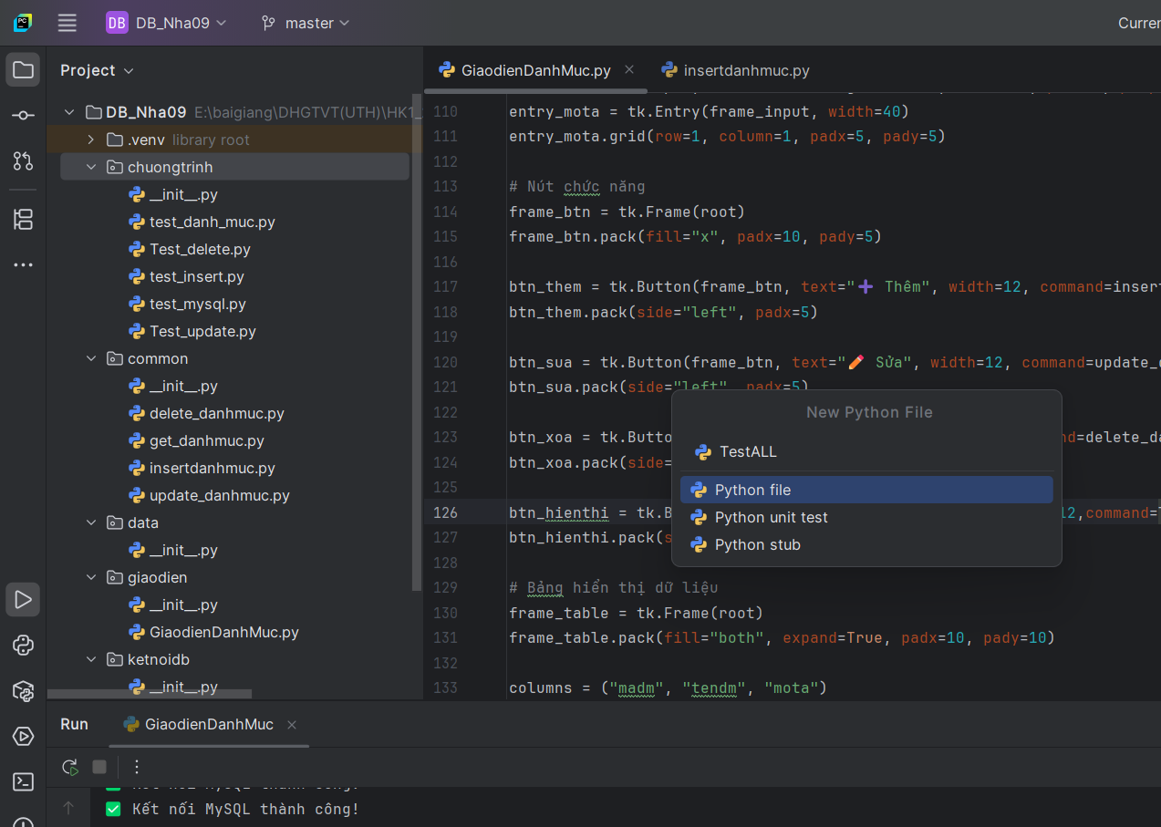
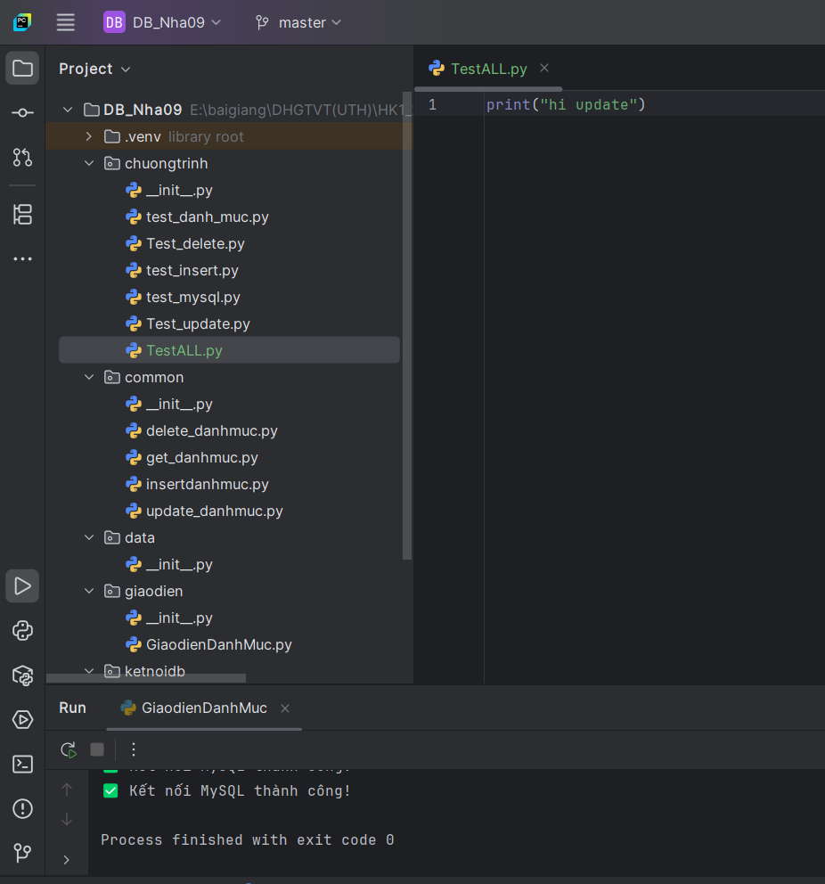
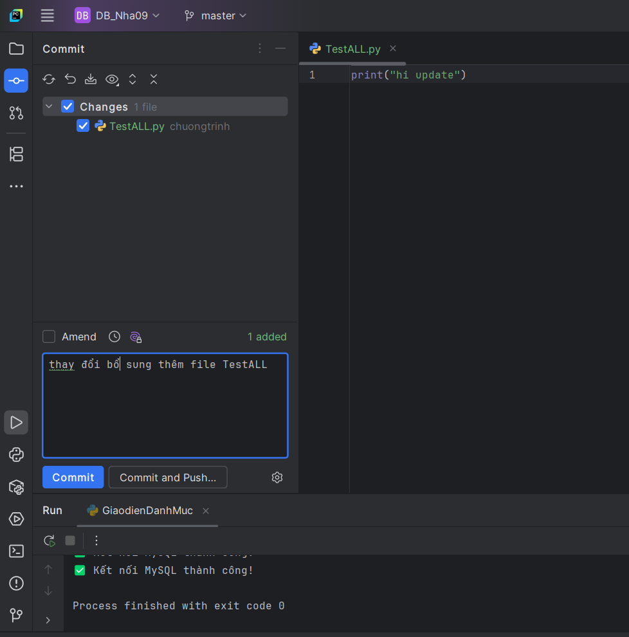

Trước khi thay đổi
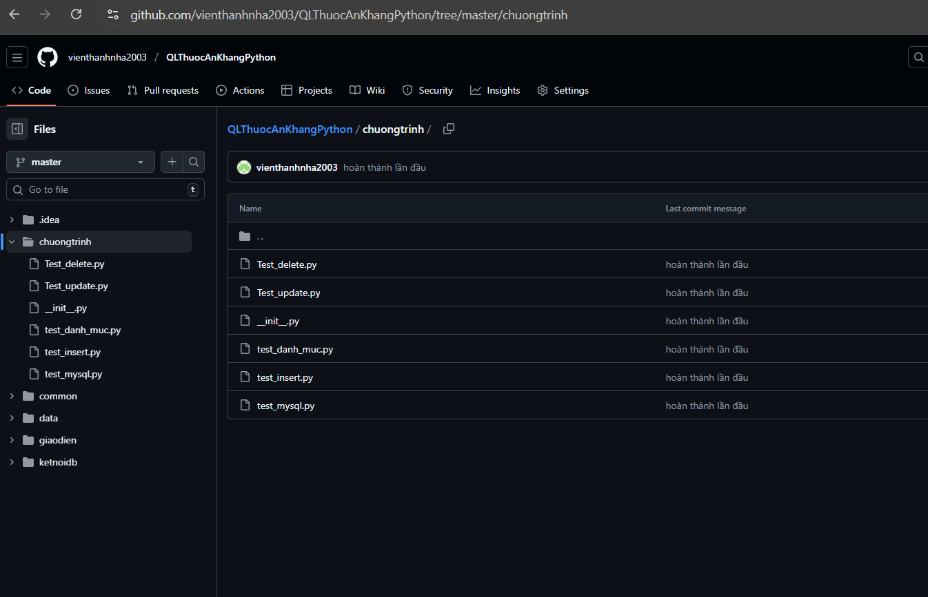
Sau khi thay đổi:
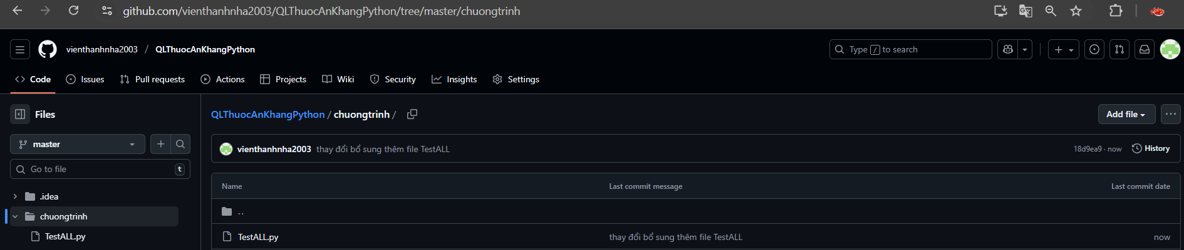
Mỗi khi bạn chỉnh sửa:
- Commit lại (Ctrl + K)
- Push lên GitHub (Ctrl + Shift + K)

